Как я могу потратить региональный материнский капитал, выданный в Самарской области, если я переехала в Краснодарский край и прописана в Краснодарском крае?

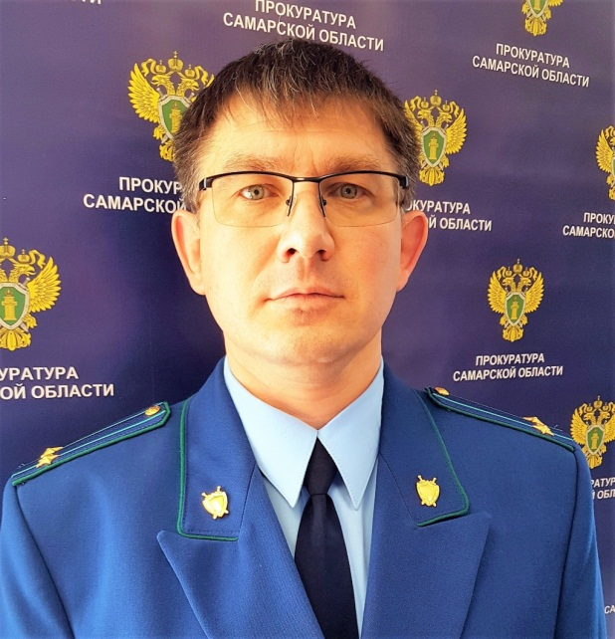
На Ваш вопрос отвечает прокурор Исаклинского района Самарской области Павел Грибов.

Для ответа на данный вопрос необходимо пояснить следующее.
Право на единовременную выплату (семейный капитал) предоставляется жителям Самарской области при рождении третьего ребенка и последующих детей, начиная с 1 декабря 2011 года. Обращение за областным семейным капиталом возможно для следующих категорий граждан:
женщины – в случае рождения (усыновления) третьего ребенка после 30.11.2011;
мужчины, ставшие единственными усыновителями третьего ребенка, если судебное решение об усыновлении вступило в законную силу после 30.11.2011;
отцы или усыновители третьего ребенка при отсутствии права на получение выплаты матерью;
отцы трёх и более несовершеннолетних детей, проживающих с ними совместно, но не получивших ранее семейный капитал, если один или несколько из их детей рождены после 30.11.2011 года, дети имеют разных матерей, не имевших право или не получивших семейный капитал, один или несколько из указанных детей не имеют материнского попечения в связи со смертью матери, объявлением ее умершей, лишением родительских прав или совершением ею в отношении своего ребенка (детей) умышленного преступления, относящегося к преступлениям против личности.
Обязательным условием для получения семейного капитала в Самарской области, является наличие гражданства РФ и постоянное проживание заявителя на территории Самарской области.
Важно, что указанная выплата предоставляется для компенсации уже понесённых подтверждённых расходов по направлениям, указанным в части 2 ст. 22.19 Закона Самарской области от 16.07.2004 № 122-ГД.
Таким образом, учитывая, что указанная выплата является компенсационной за понесённые Вами расходы, ограничения на траты выданной Вам единовременной выплаты (семейного капитала) в пределах Самарской области действующим законодательством не предусмотрены.

13.04.2020

